**LCD Göstergeli Termometre Devresi**

**Devre Açıklaması:** Ortamdaki sıcaklığı ölçerek LCD yardımıyla output veren devre.

Yapmayı düşündüğümüz bu devrede 0-100 °C aralığında 0.5°C hassasiyetle ortam sıcaklığı ölçebiliyor.

Projenin yapımında PIC16F877 mikro denetleyici ve 4MHz’lik kristal kullanılacak ve bu denetleyici sayesinde analog-dijital dönüşümü sağlanacak ve ölçülen sıcaklık değeri LCD ekran yardımıyla gösterilecektir. PIC16F877 mikro denetleyicisi analog-dijital dönüşümünü için piyasada en çok kullanılan denetleyicilerden biridir. İç yapısında 8 adet-10 bitlik analog-dijital dönüştürücü bulunuyor. Denetleyicinin 40 adet bacağı olmasına rağmen bu devrede sadece 14 bacak kullanılacaktır ve geride kalan bacaklar boşta kalacaktır. Gerekli olan kontrol işlemleri “PIC C Lite” adlı program ile “C programlama dili” ile kodlanacaktır .

Termometre devresinde LM35DZ adlı sıcaklık sensörü kullanılacaktır. Bu devre elemanı santigrat derece başına 10 mV gerilim üreterek çıkış için gerekli olan sıcaklık değeri doğrusal olarak otomatik bir şekilde değişiyor. Sensörün 1. Ve 3. bacakları uçlara geri besleme gerilimi uygulanıyor, 2. bacağa ise sıcaklıkla doğrusal değişen gerilim üretiliyor.

Devrede 10k potansiyometre kullanılarak LCD’nin kontrast ayarı yapılacaktır.

**\*\*Devre elemanlarımız proje klavuzunda yer alan şartlara uygundur.**

**\*\*Projeyi gerçeklemek için breadboard, havya makinesi ve delikli pertinaks satın alınmıştır.**

**Devre Şeması: Devre Elemanları:**

|  |  |
| --- | --- |
| **PIC16F877 Mikro Denetleyici** | 1 ADET |
| **2*16 LCD Display** | 1 ADET |
| **LM35DZ sıcaklık sensörü** | 1 ADET |
| **4MHz Kristal** | 1 ADET |
| **22pF kondansatör** | 2 ADET |
| **4.7K OHM Direnç** | 1 ADET |
| **75 OHM Direnç** | 1 ADET |
| **10K OHM Potansiyometre** | 1 ADET |
| **1uF / 16V kondansatör** | 1 ADET |
| **100nF kondansatör** | 1 ADET |
| **5V güç kaynağı** | 1 ADET |

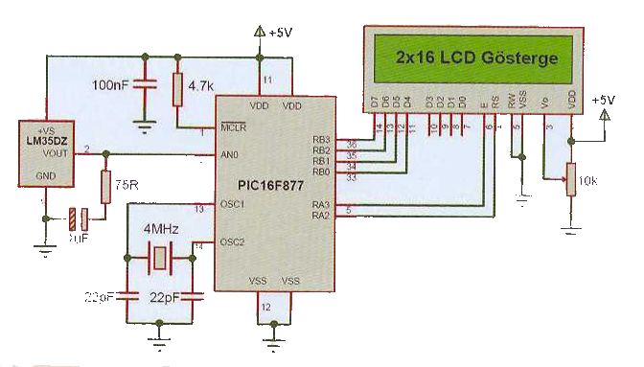

**Serra Semiz Halil İbrahim Uluoğlu**

**15011050 16011093**

[**serra5897@gmail.com**](mailto:serra5897@gmail.com)[**haliluluoglu@gmail.com**](mailto:haliluluoglu@gmail.com)

**LCD Göstergeli Termometre Devresi**

**Devre Açıklaması:** Ortamdaki sıcaklığı sıcaklık sensörü ile ölçerek LCD yardımıyla output veren devre.

Yapmayı düşündüğümüz bu devrede 0-100 °C aralığında 0.5°C hassasiyetle ortam sıcaklığı ölçebiliyor.

Projenin yapımında Arduino Uno R3 kullanılacaktır. Bu arduino sayesinde LM35DZ’den alınan analog veriler dijitale dönüşümü sağlanacak ve ölçülen sıcaklık değeri LCD ekran yardımıyla gösterilecektir. Uno Arduino R3 kulanım açısından kolaylık sağlamaktadır aynı zamanda piyasada bulunan en uygun maliyetli arduino olma özelliğine sahiptir. İç yapısında Güç ve Toprak bağlantıları, USB ve Jack güç girişi, sıfırlama düğmesi, dijital ve analog bağlantıları, seri programlama ve iletişim bağlantıları, AT Mega16 ve AT Mega24 bulunmaktadır. Bu projede gerekli olanlar güç girişi, toprak girişi, 2 adet analog pin girişi ve 1 adet dijital pin girişi kullanılacaktır.

Termometre devresinde LM35DZ adlı sıcaklık sensörü kullanılacaktır. Bu devre elemanı santigrat derece başına 10 mV gerilim üreterek çıkış için gerekli olan sıcaklık değeri doğrusal olarak otomatik bir şekilde değişiyor. Sensörün 1. Ve 3. bacakları uçlara geri besleme gerilimi uygulanıyor, 2. bacağa ise sıcaklıkla doğrusal değişen gerilim üretiliyor.

Arduino için gerekli kodlama “Arduino” IDE programı ile tarafımızca yapılacaktır.

**\*\*Devre elemanlarımız proje klavuzunda yer alan şartlara uygundur.**

**\*\*Projeyi gerçeklemek için breadboard, havya makinesi ve delikli pertinaks satın alınmıştır.**

|  |  |
| --- | --- |
| **Arduino Uno R3** | 1 Adet |
| **2*16 LCD Display** | 1 Adet |
| **LM35DZ Sıcaklık Sensörü** | 1 Adet |
| **330nF Kondansatör** | 1 Adet |
| **10uF Kondansatör** | 1 Adet |
| **LM7805 Regülatör** | 1 Adet |
| **Buton** | 1 Adet |
| **9V’luk pil** | 1 Adet |
| **1N4001 Diyot** | 1 Adet |

**Devre Şeması:**

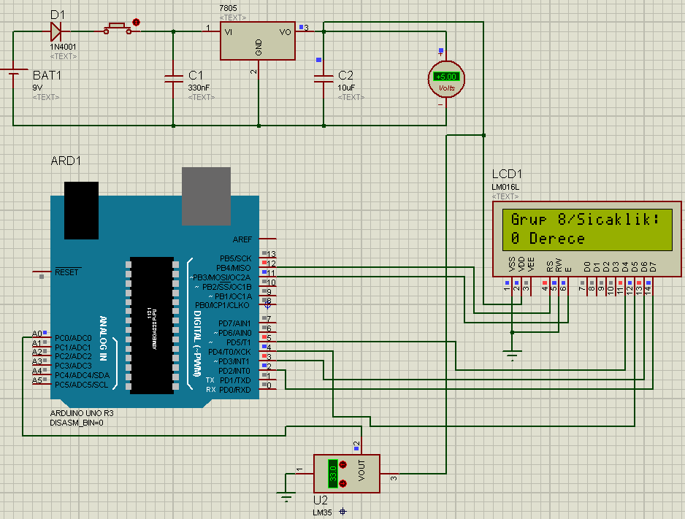

**Serra Semiz Halil İbrahim Uluoğlu**

**15011050 16011093**

[**serra5897@gmail.com**](mailto:serra5897@gmail.com)[**haliluluoglu@gmail.com**](mailto:haliluluoglu@gmail.com)